Приложение 3
КАК СОЛНЦЕ ОСВЕЩАЕТ ЗЕМЛЮ?

Прочитайте параграфы 31, 32 и ответьте на вопросы.
1. Смена дня и ночи происходит из-за___________________________________________________
2. Продолжительность дня и ночи зависит от_____________________________________________
3*. Пофантазируйте, какими были бы день и ночь на Земле, если бы…
а) она не вращалась вокруг своей оси___________________________________________________
б) ось вращения не была бы наклонена__________________________________________________
4. Как и почему называются дни:
22 июня_______________________________________________________________________________
23 сентября____________________________________________________________________________
22 декабря_____________________________________________________________________________
21 марта_______________________________________________________________________________
5*. В какие периоды времени можно наблюдать полярные ночи в
Северном полушарии___________________________________________________________________
Южном полушарии_____________________________________________________________________
6. Почему на Земле происходит смена времён года?
1._____________________________________________________________________________________
2._____________________________________________________________________________________
3._____________________________________________________________________________________

ТЕНЬ И ПОЛУТЕНЬ

Прочитайте параграф 33 и ответьте на вопросы.

1. Что такое тень?_______________________________________________________________________
2. Почему она бывает при солнечной погоде, а в пасмурный день нет?
_______________________________________________________________________________________3. Как размеры тени на экране зависят от расстояния между источником света и предметом?____________________________________________________________________________
Образование тени является следствием___________________________________________________
4*. Что такое полутень и когда она возникает?_____________________________________________
5. Соберите солнечные часы, объясните их принцип действия и продемонстрируйте часы товарищам_____________________________________________________________________________

(Учащиеся из заготовок вырезают составные части солнечных часов и склеивают их)

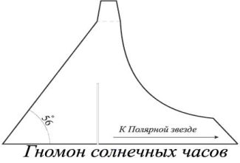
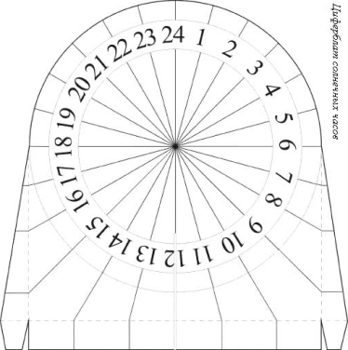

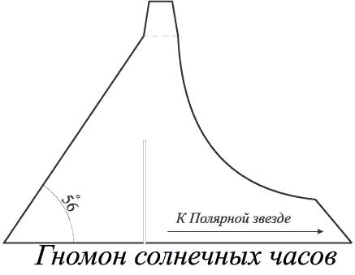

СОЛНЕЧНЫЕ И ЛУННЫЕ ЗАТМЕНИЯ

Прочитайте параграфы 34, 35 и ответьте на вопросы.

1. Назовите причину солнечных затмений__________________________________________________
2. Как называют положение Луны, когда она находится между Землёй и Солнцем?_______________________________________________________________________________
3. Назовите причину лунных затмений_____________________________________________________
4*. Какие затмения происходят чаще?_____________________________________________________
5. Доказательством какого закона являются солнечные и лунные затмения?______________________________________________________________________________
6. Используя глобусы Земли и Луны, продемонстрируйте товарищам солнечное и лунное затмение.
*Нарисуйте схемы затмений.

КАК РАСПРОСТРАНЯЕТСЯ СВЕТ В ОДНОРОДНОЙ СРЕДЕ?

Прочитайте параграф 29 и ответьте на вопросы.

1. Какую среду называют однородной?____________________________________________________
2. Как распространяется свет в однородной среде?_________________________________________
3. При помощи чего можно изобразить, куда идёт свет и куда несёт он свою энергию?_______________________________________________________________________________
4. Изобрази на чистом листе бумаги световой луч.
5. Какой источник света называется точечным?_____________________________________________
6. Изобразите на чистом листе бумаги точечный источник света и обозначьте его согласно правил.
7*. Какие естественные источники света можно назвать точечными? Приведите примеры_______________________________________________________________________________

